Федеральное государственное бюджетное образовательное учреждение
высшего образования
«Ставропольский государственный медицинский университет»
Министерства здравоохранения Российской Федерации
Кафедра физического воспитания и адаптивной физической культуры

МЕТОДИЧЕСКИЕ РЕКОМЕНДАЦИИ ПО ОРГАНИЗАЦИИ САМОСТОЯТЕЛЬНОЙ РАБОТЫ
Наименование дисциплины | Элективные дисциплины по физической культуре и спорту
Специальность | 49.03.02 Физическая культура для лиц с отклонениями в состоянии здоровья (адаптивная физическая культура)
Форма обучения | заочная

Методические рекомендации по организации  Самостоятельной работы | «Элективные дисциплины по физической культуре и спорту»
Разработан
Преподавателем кафедры | Вартановой Я.А.
Содержание обсуждено на заседании кафедры  «Физического воспитания и адаптивной физической культуры»,  зав. кафедрой | Марченко А.А.

Рекомендован к использованию в образовательном процессе для обучающихся по направлению подготовки49.03.02 Физическая культура для лиц с отклонениями в состоянии здоровья (адаптивная физическая культура) 2020 год поступления заочной формы обучения 20.04.2022

Руководитель ОПОП ВО Митрохина Л.Е.

Методические рекомендации по организации самостоятельной работы по дисциплине «Элективные дисциплины по физической культуре и спорту» размещён в ЭИОС университета в авторской редакции

1.Цель | Ознакомление студентов с рекомендациями по выполнению задания по элективным дисциплинам физической культуре и спорту.
2.Учебные  вопросы | 1.Ознакомить студентов с основными видами диагностики самоконтроля.  2.Изучить и выполнить комплексы упражнений по трем направлениям деятельности, для самостоятельного выполнения обучающимися СтГМУ  3. Инструкции по требованиям безопасности для студентов  СтГМУ на занятиях по физической культуре и элективным дисциплинам по физической культуре в режиме дистанционного обучения.

3. Теоретическая часть.
1. Ознакомить студентов с основными видами диагностики самоконтроля.
Сохранение здоровья населения является одним из приоритетных направлений социальной политики Российской Федерации. В числе приоритетных задач органов государственной власти Ставропольского края – охрана и укрепление здоровья жителей региона. От состояния здоровья человека зависит его успех в учебной, профессиональной и творческой деятельности. Для каждого человека, да и для общества в целом нет большей ценности, чем здоровье. Сохранение и укрепление здоровья населения страны, в том числе учащейся молодежи, в современных социально-экономических условиях является одной из важнейших государственных задач. По мнению большинства ученых, негативное влияние на состояние здоровья учащихся оказывают неблагоприятные экологические, экономические и социальные факторы. Низкая двигательная активность (гиподинамия), пониженная работоспособность, образ жизни современного человека создают реальные препятствия на пути повышения показателей физической и функциональной подготовленности студентов, отрицательно влияют на здоровье. Использование многообразных средств физического воспитания в режиме дня студентов (организованные занятия, выполнение заданий для самостоятельной подготовки) способствуют не только повышению уровня физической подготовленности и функционального состояния, но и улучшают здоровье занимающихся. Однако следует помнить, что любая самая совершенная методика проведения занятий по физическому воспитанию может дать положительный результат только при строгом контроле воздействия физических нагрузок на организм занимающихся.
Наряду с правильной, достаточной по интенсивности и объему двигательной нагрузкой должен параллельно идти систематический комплексный контроль за физическим развитием, функциональной и физической подготовленностью, состоянием здоровья. Это задача не только врачей и преподавателей, но и самих занимающихся.
К основным видам диагностики относят врачебный контроль, педагогический контроль и самоконтроль. Самоконтроль – это регулярные самостоятельные наблюдения занимающихся за состоянием своего здоровья, физического развития, за влиянием на организм занятий физическими упражнениями и спортом. Самоконтроль существенно дополняет сведения, полученные при врачебном обследовании и педагогическом контроле. Он имеет не только воспитательное значение, но и приучает более сознательно относиться к занятиям, соблюдать правила личной и общественной гигиены, режима учебы, труда, быта и отдыха. Это связано с тем, что, во-первых, регулярные врачебные осмотры проводятся один раз в год и в период между ними сведения о состоянии здоровья студентов отсутствуют. Во-вторых, постоянное фиксирование субъективных и объективных показателей самоконтроля способствуют оценке физического состояния занимающихся. Кроме того, они помогают преподавателю, самим занимающимся контролировать и регулировать правильность подбора средств, методику проведения учебных занятий, планировать величину и интенсивность физической нагрузки и отдыха в отдельном занятии.
При регулярных занятиях физическими упражнениями и спортом очень важно систематически следить за своим самочувствием и общим состоянием здоровья.
Наиболее удобная форма самоконтроля – это ведение специального дневника. Показатели самоконтроля условно можно разделить на две группы – субъективные и объективные. В теоретической части мы рассмотрим основные критерии самоконтроля, эффективные для использования на занятиях по «Физической культуре и спорту», «Элективным дисциплинам по физической культуре и спорту» и при самостоятельных занятиях с небольшими нагрузками.
Субъективные показатели самоконтроля
Критерии самоконтроля принято делить на субъективные и объективные. К субъективным относятся: самочувствие, настроение, наличие или отсутствие болевых или других неприятных или необычных ощущений, сон, аппетит, работоспособность, желание заниматься, переносимости нагрузок и т. д.
Субъективные показатели оцениваются по 5-балльной системе.
Подобная форма самоконтроля требует от занимающихся минимальной затраты времени - не более 5–10 минут ежедневно, при этом дает ценные сведения.
1. Настроение.
Очень существенный показатель, отражающий психическое состояние занимающихся физическими упражнениями. Занятия всегда должны доставлять удовольствие.
Настроение можно считать хорошим, когда человек уверен в себе, спокоен, жизнерадостен; удовлетворительным – при неустойчивом эмоциональном состоянии и неудовлетворительным, когда человек расстроен, растерян, подавлен.
2. Самочувствие.
Является одним из важных показателей оценки физического состояния, влияния физических упражнений на организм.
У занимающихся плохое самочувствие, как правило, бывает при заболеваниях или при несоответствии функциональных возможностей организма уровню выполняемой физической нагрузки.
Самочувствие может быть хорошее (ощущение силы и бодрости, желание заниматься), удовлетворительным (вялость, упадок сил), неудовлетворительное (заметная слабость, утомление, головные боли, повышение частоты сердечных сокращений (ЧСС) и артериального давления в покое и др.).
3. Желание заниматься – отмечается в дневнике как «большое», «безразличное», «нет желания».
4. Утомление.
Это физиологическое состояние организма, проявляющееся в снижении работоспособности в результате проведенной работы.
Оно является средством тренировки и повышения работоспособности.
В норме утомление должно проходить через 2–3 часа после занятий. Если оно держится дольше, это говорит о неадекватности подобранной физической нагрузки. С утомлением следует бороться тогда, когда оно начинает переходить в переутомление, т. е. когда утомление не исчезает на следующее утро после тренировки.
Таблица1
№ | Наблюдаемый признак | Степень утомления
№ | Наблюдаемый признак | Небольшое  физиологическое  утомление | Значительное  утомление (острое переутомление 1-й степени) | Резкое переутомление (острое переутомление)
1 | Окраска кожи | Небольшое покраснение кожи | Значительное покраснение кожи | Резкие изменения цвета кожи, пятна, бледность, синюшность
2 | Дыхание | Учащённое (до 22–26 в 1 мин. на равнине и до 36 – при подъеме в гору) | Учащенное (38–46 в 1 мин), поверхностное | Очень учащенное (более 50–60 в 1  мин), через рот,  переходящее в отдельные вздохи, сменяющиеся беспорядочным дыханием
3 | Потливость | Небольшая | Большая (выше пояса) | Резкая (ниже пояса), выступление солей на коже
4 | Движения | Бодрая походка | Неуверенный шаг, нечеткие, может быть беспокойство, заторможенность | Резкие покачивания при ходьбе, появление нескоординированных движений
5 | Общий вид, ощущения | Обычный | Усталое выражение лица, небольшая сутулость. Снижение интереса к окружающему. | Изможденное выражение лица  , сильная сутулость («вот-вот упадет»). Апатия , жалобы на очень сильную слабость (до прострации). Учащенное сердцебиение, головная боль, жжение в груди, тошнота, рвота
6 | Мимика | Спокойная | Напряженная | Искаженная
7 | Внимание | Четкое, безошибочное выполнение указаний | Неточность в выполнении команд, ошибки при смене направления движения | Замедленное, неправильное выполнение команд. Воспринимаются только громкие команды
8 | Пульс, уд./мин | 110-150 | 160-180 | 180-200 и более

5) Сон.
Наиболее эффективным средством восстановления работоспособности организма после занятий физическими упражнениями является сон. Сон имеет решающее значение для восстановления нервной системы.
Сон глубокий, крепкий, наступающий сразу – вызывает чувство бодрости, прилив сил. При характеристике сна отмечается продолжительность и глубина сна, его нарушения (трудное засыпание, беспокойный сон, бессонница, недосыпание и т. д.).
6. Аппетит.
Чем больше человек двигается, занимается физическими упражнениями, тем лучше он должен питаться, так как потребность организма в энергетических веществах увеличивается.
Аппетит, как известно, неустойчив, он легко нарушается при недомоганиях и болезнях, при переутомлении. При большой интенсивной нагрузке аппетит может резко снизиться.
Аппетит отмечается как: а) хороший; б) удовлетворительный; в) пониженный; г) плохой.
7. Работоспособность.
Оценивается как повышенная, нормальная и пониженная. При правильной организации учебно-тренировочного процесса в динамике работоспособность должна увеличиваться.
8. Переносимость нагрузок.
Является важным показателем, оценивающим адекватность физических нагрузок функциональным возможностям занимающихся.
9. Болевые ощущения фиксируются по месту их локализации и характеру (острые, тупые, режущие и т. п.) и силы проявления. В дневнике также следует отмечать случаи нарушение режима и то, как они отражаются на занятиях и общей работоспособности.
Самочувствие после занятий физическими упражнениями должно быть бодрым, настроение хорошим, занимающийся не должен чувствовать головной боли, разбитости и ощущения переутомления.
При наличии сильного дискомфорта следует прекратить занятия и обратиться за консультацией к специалистам. Как правило, при систематических занятиях физкультурой сон хороший, с быстрым засыпанием и бодрым самочувствием после сна. Применяемые нагрузки должны соответствовать физической подготовленности и возрасту. Аппетит после умеренных физических нагрузок также должен быть хорошим. Есть сразу после занятий не рекомендуется лучше подождать 30–60 минут. Для утоления жажды следует выпить стакан минеральной воды или чая. При ухудшении самочувствия, сна, аппетита необходимо снизить нагрузки, а при повторных нарушениях – обратиться к врачу.

Объективные показатели самоконтроля.
К объективным показателям самоконтроля относятся те, которые имеют цифровое выражение, например: частота сердечных сокращений, масса тела, длина тела, жизненная емкость легких, частота дыхания, функциональные пробы с задержкой дыхания на вдохе и выдохе, артериальное давление, динамометрия, а также некоторые спортивные результаты.
1. Пульс. В настоящее время ЧСС рассматривается одним из главных и самых доступных показателей, характеризующих состояние сердечнососудистой системы и ее реакции на физическую нагрузку. Частота пульса здорового нетренированного человека в состоянии покоя обычно колеблется у женщин в пределах 75–80 уд./мин, у мужчин – 65-70 уд/мин. ЧСС определяется пальпаторным методом на сонной или лучевой артериях после 3 мин отдыха, за 10, 15 или 30 с, после чего производят пересчет полученных величин в минуту. Измерение ЧСС проводится сразу же в первые 10 с после работы. Для контроля важно, как реагирует пульс на нагрузку и быстро ли снижается после нагрузки. Вот за этим показателем занимающийся должен следить, сравнивая ЧСС в покое и после нагрузки. При малых и средних нагрузках нормальным считается восстановление ЧСС через 10–15 мин. Если ЧСС в покое утром или перед каждым занятием у студента постоянна, то можно говорить о хорошем восстановлении организма после предыдущего занятия. Если показатели ЧСС выше, то организм не восстановился. Для оценки состояния тренированности сердечно-сосудистой системы можно использовать функциональную пробу. Для этого необходимо измерять пульс в состоянии покоя, а затем выполнить 20 приседаний за 30 с. Время восстановления пульса к исходному уровню является показателем состояния сердечно-сосудистой системы и тренированности занимающегося.
Восстановление пульса по времени:
а) менее 3 мин – хороший результат;
б) от 3 до 4 мин – средний результат;
в) более 4 мин – ниже среднего.
Проверить и оценить функциональное состояние сердечно-сосудистой системы можно по тесту Руфье. После 5-минутного спокойного состояния в положении сидя подсчитать пульс за 15 с (Р1), затем в течение 45 с. выполнить 30 приседаний. Сразу после приседаний подсчитать пульс за первые 15 с. (Р2) и после15с. (P3) первой минуты периода восстановления. Результаты оцениваются по индексу, который определяется по формуле:
Индекс Руфье =$\frac{4\left(Р_{1}+Р_{2}+Р_{3}\right)-200 }{10}$
Оценка работоспособности сердца:
Индекс Руфье менее 0 – атлетическое сердце;
Индекс Руфье 0,1–5 – «отлично» (очень хорошее сердце);
Индекс Руфье 5,1–10 – «хорошо» (хорошее сердце);
Индекс Руфье 10,1–15 – «удовлетворительно» (сердечная недостаточность средней степени);
Индекс Руфье 15,1–20 – «плохое» (сердечная недостаточность сильной степени).
2. Частота дыхания (ЧД). Дыхание в покое должно быть ритмичным и глубоким. Частота дыхания зависит от возраста, уровня тренированности, состояния здоровья, величины выполняемой физической нагрузки. В норме частота дыхания у взрослого человека 14–18 раз в минуту. При нагрузке увеличивается в 2–2,5 раза.
3. Тест Ташена. Методика проведения теста Ташена имеет следующий вид: Вы делаете 5–6 оборотов вокруг своей оси на протяжении 10 секунд. Затем останавливаетесь и фиксирует свой взгляд на каком-либо предмете (его держит помощник или можно повесить на стене на расстоянии 20–25 см от глаз). С помощью секундомера происходит фиксация продолжительности нистагма.
Норма этого показателя у человека не превышает 5–7 секунд. В случае имеющегося нарушения восприятия временной период значительно увеличивается. В частности, составляет: 7–15 секунд — легкая степень; 15–25 секунд — средняя степень; более 25 секунд — тяжелая степень.
4. Масса, длина тела. Для оценки массы тела используют различные индексы : Брокка-Бекерта, Кетле и др. Массо-ростовой индекс Кетле – это отношение массы тела в граммах к его длине в сантиметрах. В норме на один сантиметр длины тела приходится 200–300 г массы тела.
Массо-ростовой индекс Кетле = $\frac{масса тела, кг.}{длина тела, см}$
Для мужчин нормальными значениями индекса считается 350–400 г/см, для женщин – 325–375 г/см. (У спортсменов этот индекс, как правило, выше– 401 г/см и более).
Контроль массы тела. Для оценки массы тела необходимо рост (в см) разделить на вес (в кг). Индексы в пределах 2,3–2,8 соответствуют нормальной массе тела, 2,5–2,6 – идеальной (независимо от возраста). При более высоких или более низких показателях наблюдается увеличение
риска заболеваний (сердечно-сосудистых, онкологических и др.) и
более раннее наступление старения организма.
5. Артериальное давление (АД).
Его значение зависит от ударного объема сердца, т. е. количества крови, выбрасываемого за одно сокращение, а также от емкости сосудистого русла, упругости стенок кровеносных сосудов, вязкости крови. Чем выше минимальное или максимальное, тем хуже состояние периферических сосудов, ниже их эластичность. В студенческом возрасте нормальное максимальное давление равно 110–120 мм.рт.ст., минимальное 65–70 мм.рт,ст. Замечено, что регулярные занятия физическими упражнениями способствуют нормализации артериального давления и даже некоторому его понижению.
6. Оценить функциональную подготовленность можно с помощью физиологических проб.
Методика выполнения пробы Генчи (задержка дыхания на выдохе): в положении сидя (спина прямая, мышцы живота расслаблены) выполняется последовательно три вдоха и три выдоха на 3/4 глубины полного вдоха. После третьего неполного выдоха зажимают нос пальцами и задерживают дыхание на время, которое фиксируется по секундомеру. Длительность времени задержки дыхания должна определяться периодом, в течение которого испытуемый спокойно, без волевых усилий воздерживается от вентиляции легких. В норме время задержки дыхания равняется 20–30 с.
Показатели пробы Генчи приводятся в табл. 2.
Таблица 2
Проба Генчи (задержка дыхания на выдохе)
Оценка | Мужчины | Женщины
Отлично | 40 и выше | 30 и выше
Хорошо | 30-39 | 20-29
Удовлетворительно | 20-29 | 15-19
Неудовлетворительно | 19 и ниже | 14 и ниже

Проба Штанге: В положении сидя нужно задержать дыхание на полном вдохе, предварительно сделав три вдоха на 3/4 глубины. На нос рекомендуется одеть специальный зажим или просто придержать его пальцами. Время задержки фиксируется в секундах.
Интерпретация: норма и отклонение. Если длительность задержки составляет менее 39 секунд, то результат считается неудовлетворительным. Результат в пределах 40—49 секунд говорит об удовлетворительном показателе, а время свыше 50 секунд – это отличный результат.
При заболевании органов кровообращения и дыхания, после инфекционных и других заболеваний, а также после переутомления продолжительность задержки дыхания на вдохе и выдохе уменьшается.
7. При изучении координационной функции нервной системы можно использовать пробу Ромберга, при которой учитывается время устойчивости исследуемого в стойке на одной ноге с касанием пятки другой ноги коленной чашечки опорной ноги, при этом руки вытянуты вперед, глаза закрыты. При оценке пробы Ромберга помимо времени устойчивости необходимо обращать внимание на степень устойчивости (неподвижно стоит исследуемый или покачивается), на наличие дрожания – тремора – век и пальцев рук. Хорошая оценка статической координационной функции дается в том случае, когда обследуемый, выполняя пробу, сохраняет устойчивость описанной позы более чем 15 с, при отсутствия дрожания (тремора) век и пальцев рук, то статическая координационная функция оценивается как неудовлетворительная.
2.Вопрос. Изучить и выполнить комплексы упражнений по трем направлениям деятельности, для самостоятельного выполнения обучающимися СтГМУ.
ПРАКТИЧЕСКОЕ ЗАНЯТИЕ № 1
Тема занятия: ОФП по средствам атлетической гимнастики (в режиме интерактивного обучения)
Задачи: 1. Изучить технику выполнения упражнений с гантелями на руки
2. Изучить технику выполнения упражнений с гантелями на ноги
3. Изучить технику выполнения упражнений с гантелями на спину (становая)
4. Изучить технику выполнения упражнений с гантелями на брюшные мышцы (пресс)
5. Изучить технику выполнения упражнений с гантелями спины.

Части занятия | Время | Содержание | Организационно-методические указания
Подготовительная часть | 20 | 1. Изучить меры безопасности на занятиях ОФП по средствам атлетической гимнастики, в режиме дистанционного обучения - 5 мин.  2. Принять исходное положение (основная стойка).  3. Ходьба 1-2 мин.  4. Медленный бег на месте2-3 мин.  5. Беговые упражнения (БУ) – 5- 7 мин. (с за хлестом голени, высоким подниманием бедра, прямыми ногами в перед, назад, в стороны.  6. Комплекс общеразвивающих  упражнений (ОРУ) – 6 - 8 мин.  1.И.п.Основная стойка.  1- руки в стороны, 2- руки вверх, 3- руки в стороны, 4- И.п.  2. И.п.- стойка, ноги вместе руки в замок перед грудью. 1- выпрямить руки вперед,2- И.п.3 – выпрямить руки вверх, 4 – И.п.  3. И.п.- правая рука вверху, левая внизу. 1,2- отведение прямых рук назад, со сменой положения, 3,4 – то же левая вверху.  4. И.п.- стойка, ноги вместе, руки к плечам. 1-4 - разноименные круговые  вращения руками в одну сторону, 5-8 – разноименные круговые вращения руками в другую сторону.  5. И.п.- стойка, ноги врозь, руки перед грудью в замок. 1,2 –повороты туловища вправо,  3,4 – повороты туловища влево.  6. И.п.- стойка, ноги врозь, руки на поясе 1,2 – наклоны вправо, 3,4 – наклоны влево.  7. И.п.- стойка, ноги врозь, руки на поясе. 1,2,3 – наклоны вперед, 4 – И.п.  8. И.п.- стойка, ноги врозь, руки в стороны. 1- наклон вперёд с поворотом вправо, касаясь правой рукой левой ноги. 2- И.п. 3- наклон вперёд с поворотом влево, касаясь левой рукой правой ноги. 4 – И.п.  9. И.п.- присед на правой ноге, левая в сторону прямая. 1-3- наклон вперёд к прямой ноге, 4 – перенос центра тяжести на левую ногу.  10. И.п.- выпад правой ногой вперёд, руки за спину, спина прямая. 1-3- пружинистые покачивания, 4 – смена положения ног прыжком.  11.И.п.-стойка, ноги врозь, руки вперёд, немного в стороны. 1- мах правой ногой к левой руке, 2 – И.п, 3 – мах левой ногой к правой руке, 4 – И.П.  12.И.п.- стойка ноги врозь, руки внизу. 1,3- прыжок, хлопок над головой, 2,4 –прыжок, руки в исходное положение. | 1. Обратить внимание на дыхание перед и во время бега. Темп бега и беговых упражнений не должно вызывать отдышки.  2. Обратить внимание на амплитуду движений ОРУ  Каждое упражнение выполняется 6 – 7 раз.  Материальное  Обеспечение:  1.Гантели, гимнастический коврик, скамейка (диван, пара стульев, табурет).  Примечания:  1.Все упражнения выполняются на месте.  Гантели можно заменить пластиковыми бутылками с различными наполнителями ( водой, песком, крупами)
Основная  часть | 60 | 1.Жим гантелей лёжа на полу.  И.п. лежа на спине, ноги согнуты в коленях, ступни на полу, руки разведите в стороны, согнуты в локтях на 90 градусов, плечи на полу.  1 – руки выпрямляем, 2 - вернуться и.п.  3 подхода по 20-30 раз. Отдых между подходами 2-3 мин.  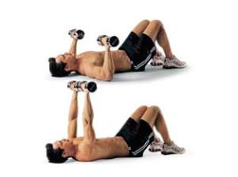  2. Подъем рук с гантелями через стороны стоя.  И.п. стойка, ноги на ширине плеч, руки немного согнуты, ладони повернуты к бедру.  1 – подьем рук через стороны в верх, 2- и.п.  3 подхода по 10 раз.  Отдых между подходами 2-3 мин.  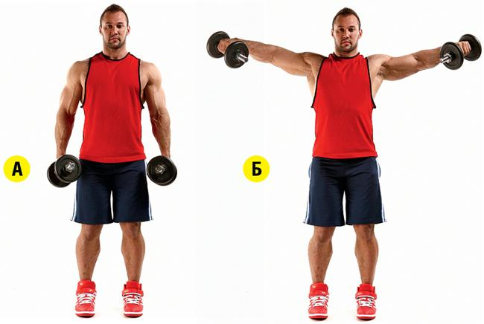 | Вес гантелей подбирается индивидуально. Для девушек со средним уровнем физического развития – 3-4 кг., для юношей – 6-8 кг.  На выдохе жим гантелей, на вдохе возвращаемся в и.п.  Примечания:  В зависимости от уровня подготовки и самочувствия,  вес гантелей, темп выполнения упражнения,  и время отдыха может меняться.
 |  | 3. Подъем рук через стороны в наклоне.  И.п. Стойка, ноги на ширине плеч слегка согнуты в коленях, туловище наклонено на 90 градусов, руки опущены вниз, ладони во внутрь.  1- подъем гантелей через стороны в верх, 2 – вернуться и.п.  3 подхода по 10 раз.  Отдых между подходами 2-3 мин.  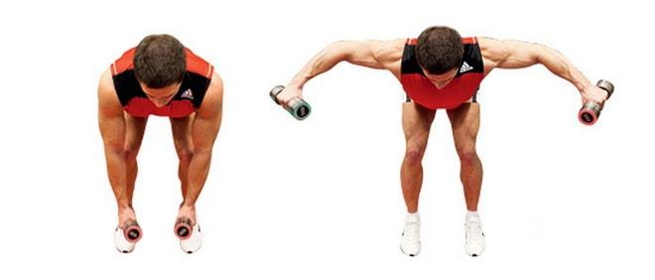 | Для девушек со средним уровнем физического развития – 1,5 -2 кг., для юношей – 3-5 кг.  Спина ровная, чуть прогнута в пояснице. Руки должны быть прочно зафиксированы в локтях, можно немного их согнуть, перед началом выполнения упражнения.  Вдох - поднимите гантели через стороны в верх над головой. Выдох возвращаемся в и.п.  В верхней точке локти должны быть выше уровня спины.  Упражнение выполняется плавно без рывков.
 |  | 4. Подъём гантелей.  И.п. Стойка ноги на ширена плеч, руки опущены, ладони в перед.  1 – сгибая руки в локтях подъем гантель вверх до уровня плечевого пояса, 2- вернуться и.п.  3 похода по 10 - 20 раз.  Отдых между подходами 2-3 мин.  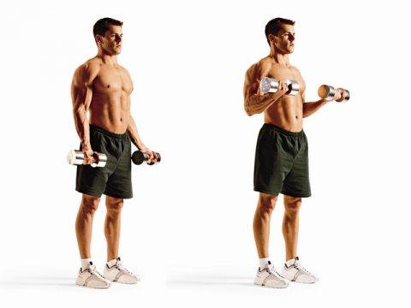 | Для девушек со средним уровнем физического развития – 2 -4 кг., для юношей – 5-8 кг.
 |  | 5.Тяга гантели одной рукой.  И.п. Упор правым коленом и одноименной рукой на лавку, левая нога на полу, левая рука со снарядом опушена вниз, туловище параллельно пола.  1- поднимаем гантель в верх к тазобедренному суставу. 2 – вернуться и.п.  3 похода по 10 - 20 раз. каждой рукой.  Отдых между подходами 2-3 мин.  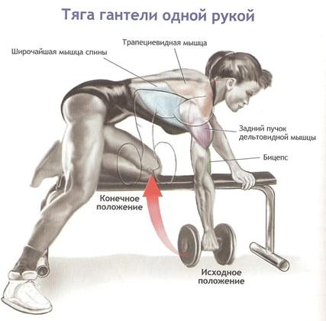 | Для девушек со средним уровнем физического развития – 2 -4 кг., для юношей – 5-8 кг.  Отработав все повторения левой рукой, сделайте столько же повторений для правой руки.
 |  | 6.Разгибание руки в наклоне.  И.п. стойка ноги на ширине плеч, правая рука на лавке, в левой руке гантель, плечо параллельно пола, туловище наклонено в перед.  1- отводим гантель в лево гантель в верх к тазобедренному суставу. 2 – вернуться и.п.  3 похода по 10 - 20 раз. каждой рукой.  Отдых между подходами 2-3 мин.  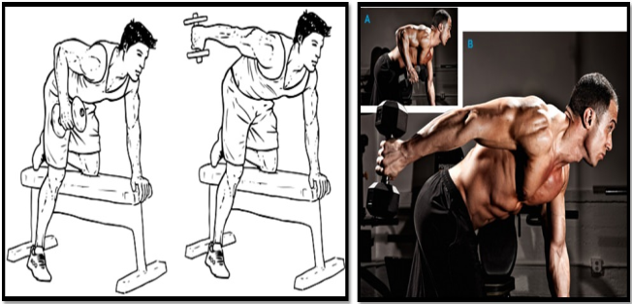 | Для девушек со средним уровнем физического развития – 1,5 - 2 кг., для юношей – 3 - 4 кг.  Удерживая локоть левой руки в неподвижном состоянии, на выдохе распрямите руку в локтевом суставе. Вдох в и.п.
 |  | 7.Наклоны с гантелями вперёд.  И.п.стойка, ноги на ширине плеч, руки опущены перед собой ладонями к себе.  1-наклон в перед, 2 – вернуться и.п.  3 похода по 10 - 20 раз.  Отдых между подходами 2-3 мин.  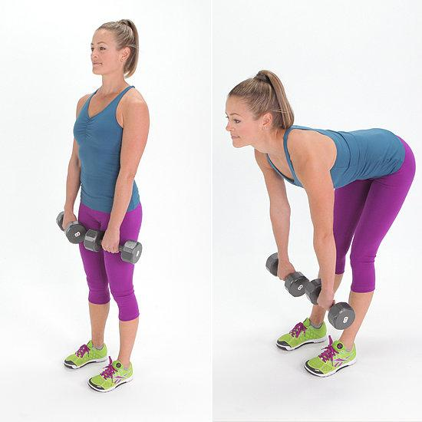 | Для девушек со средним уровнем физического развития – 3 - 5 кг., для юношей – 5 - 8 кг.  Спина прямая, лопатки сведены. Выдох – наклон, вдох- и.п.
 |  | 8.Приседания с гантелями.  И.п.стойка, ноги на ширине плеч, руки вдоль туловища.  1-присесть, 2 – вернуться и.п.  3 подхода по 20 раз.  Отдых между подходами 2-3 мин.  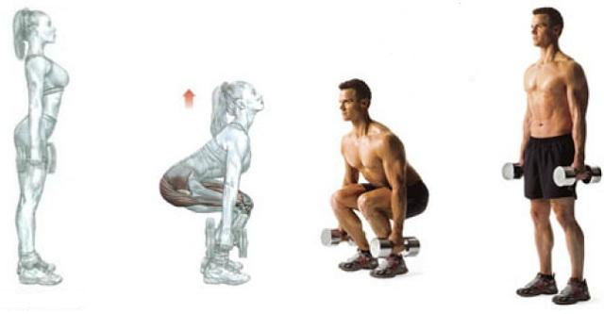 | Для девушек со средним уровнем физического развития – 3 - 5 кг., для юношей – 5 - 8 кг.  При приседании бедра параллельно пола  .На вдохе немного прогнувшись в спине, присядьте. На выдох вернуться в и.п.
 |  | 9.Подъём на носки стоя с гантелями в руках.  И.п.стойка, ноги на ширине плеч, руки вдоль туловища.  1-встать на носки, 2 – вернуться и.п.  3 подхода по 20 раз.  Отдых между подходами 2-3 мин.  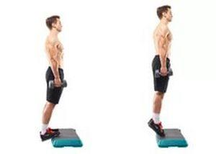 | Для девушек со средним уровнем физического развития – 3 - 5 кг., для юношей – 5 - 8 кг.  На вдохе встаем на носки, на выдох вернуться в и.п.
 |  | 10. Подъем туловища из положения лежа на спине с гантелями в руках .  И.п. лежа на спине руки на груди с гантелями, ноги согнуты на 90 градусов в упоре.  1 – поднять туловище, руки выпрямляются в перед над коленями. 2- вернуться и.п.  3 подхода по 20-30 раз  Отдых ме жду подходами 2-3 мин.  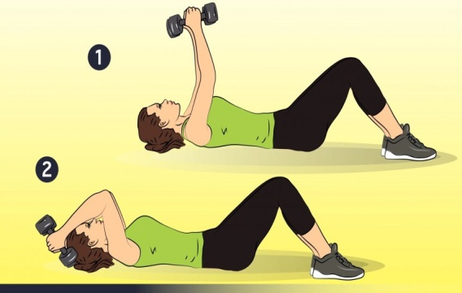 | Вдох - поднять туловище, выдох – и.п.
Заключительная часть | 10 | 1. Упражнения на восстановление дыхания.  И.п. основная стойка.  1- полный вдох руки в верх над головой, встать на носки, прогнуться в спине, голову наклонить назад. 2-полный выдох наклон в перед, пальцами рук коснуться пола. 3- вернуться в и.п.  5 – 7 повторений.  2. Подведение итогов занятия. | 1. Определить с какими трудностями пришлось столкнуться при выполнении упражнений, сформировать вопросы по занятию и задать их преподавателю в 1С.

Вопрос3. Инструкции по требованиям безопасности для студентов
СтГМУ на занятиях по физической культуре и элективным дисциплинам по физической культуре в режиме дистанционного обучения.

- Общие требования безопасности.
Студент должен:
- пройти медицинский осмотр и заниматься в той медицинской группе, к которой он относится по состоянию здоровья;
- иметь опрятную спортивную форму (футболку белого цвета, спортивный костюм, чистую спортивную обувь), соответствующую погодным условиям и теме проведения занятия;
- выходить из раздевалки по первому требованию преподавателя;
- после болезни предоставить преподавателю справку от врача, заверенную в деканате;
- присутствовать на занятиях в случае освобождения врачом от занятий после болезни;
- бережно относиться к спортивному инвентарю и оборудованию и использовать его по назначению;
- иметь коротко остриженные ногти;
- знать и выполнять инструкцию по мерам безопасности.
II. Требования безопасности перед началом занятий.
Студент должен:
- переодеться в раздевалке, надеть на себя спортивную форму и обувь;
- снять с себя предметы, представляющие опасность для других занимающихся (серьги, часы, браслеты и т.д.);
- убрать из карманов спортивной формы колющиеся и другие посторонние предметы;
- под руководством преподавателя приготовить инвентарь и оборудование, необходимые для проведения занятия;
- с разрешения преподавателя выходить на место проведения занятия;
- по команде преподавателя встать в строй для общего построения.
III. Требования безопасности во время занятий.
Студент должен:
- внимательно слушать и чётко выполнять задания преподавателя;
- брать спортивный инвентарь и выполнять упражнения с разрешения преподавателя;
- во время передвижений смотреть вперёд, соблюдать достаточные интервал и дистанцию, избегать столкновений;
- выполнять упражнения с исправным инвентарём и заниматься на исправном оборудовании.
Студенту нельзя:
- покидать место проведения занятия без разрешения преподавателя;
- толкаться, ставить подножки в строю и движении;
- залезать на баскетбольные фермы, виснуть на кольцах;
- жевать жевательную резинку;
- мешать и отвлекать при объяснении заданий и выполнении упражнений;
- выполнять упражнения с влажными ладонями;
- резко изменять направление своего движения.
IV. Требования безопасности при несчастных случаях и экстремальных ситуациях.
Студент должен:
- при получении травмы или ухудшения самочувствия прекратить занятия и поставить в известность преподавателя;
- с помощью преподавателя оказать травмированному первую медицинскую помощь, при необходимости доставить его в больницу или вызвать «скорую помощь»;
- при возникновении пожара в спортзале немедленно прекратить занятие, организованно, под руководством преподавателя покинуть место проведения занятия через запасные выходы согласно плану эвакуации;
- по распоряжению преподавателя поставить в известность администрацию учебного заведения и сообщить о пожаре в пожарную часть.
V. Требования безопасности по окончании занятий.
Студент должен:
- под руководством преподавателя убрать спортивный инвентарь в места его хранения;
- организованно покинуть место проведения занятия;
- переодеться в раздевалке, снять спортивный костюм и спортивную обувь;
- вымыть с мылом руки.
Преподаватели кафедры за оставленные без присмотра ценные вещи в раздевалке и спортивном зале ответственности не несут.

24. Требования безопасности в аварийных ситуациях.
2.1 При возникновении неисправности спортивного оборудования и инвентаря, прекратить занятии. Занятия продолжать только после устранения неисправности или замены спортивного оборудования и инвентаря.
2.2 При получении травмы занимающийся должен прекратить занятия и обратиться к врачу, в случае необходимости вызвать скорую помощь.
2.3 При возникновении пожара прекратить занятие и сообщить о пожаре администрации учреждения и в ближайшую пожарную часть, приступить к тушению пожара с помощью первичных средств пожаротушения если это возможно.
3.Требования безопасности по окончании занятий.
3.1 Убрать в отведенное место спортивный инвентарь.
3.2 Снять спортивную одежду и спортивную обувь, вымыть лицо и руки с мылом.

ИНСТРУКЦИЯ №1
По требованиям безопасности при проведении занятий по ОФП по средствам «Атлетической гимнастики» в режиме дистанционного обучения.

1.Общие требования безопасности.
1.1К занятиям допускаются обучающиеся, прошедшие медицинский осмотр и инструктаж по требованиям безопасности. Обучающиеся специальной медицинских групп к занятиям по ОФП по средствам «Атлетической гимнастики» не допускаются.
1.2 Обучающиеся должны соблюдать правила использования тренажеров, снарядов.
1.3 При проведении занятий возможно воздействие на обучающихся следующих опасных факторов:
- травмы при проведении занятий на неисправных, непрочно установленных и не закрепленных тренажерах, снарядах, подручных средств;
- травмы при нарушении правил использования тренажеров, снарядов, подручных средств.
1.4 Занятия необходимо проводить в спортивной одежде и спортивной обуви с нескользкой подошвой.
2.Требования безопасности перед началом занятий.
2.1 Тщательно проветрить помещение.
2.2 Надеть спортивную обувь и одежду.
2.3 Проверить исправность и надежность установки и крепления всех тренажеров, снарядов, подручных средств.
2.4 Повторить правила и меры безопасности работы на тренажёрах, со снарядами, подручными средствами.
3.Требования безопасности во время занятий
3.1 Не выполнять упражнения на неисправных, непрочно установленных тренажерах, снарядах, подручных средствах.
3.2 Соблюдать дистанцию при выполнении упражнений от столов, стенок, шкафов, диванов и т.д.;
3.3 3.4 Соблюдать установленные режимы занятий и отдыха.
4.Требования безопасности в аварийных ситуациях.
4.1 При возникновении неисправности в работе тренажера, снаряда или его поломке, прекратить занятия на тренажере, снаряде подручными средствами, прекратить занятия на неисправном тренажере, снаряде подручном средстве.
4.2 При получении обучающимися травмы немедленно, прекратить занятия и обратиться к врачу, при необходимости вызвать скорую помощь.
5.Требования безопасности по окончании занятий.
5.1 Привести в исходное положение все тренажеры, снаряды.
5.2 Снять спортивную одежду и обувь, принять душ или вымыть руки и лицо с мылом.
Инструкция № 2
По требованиям безопасности при занятиях на открытых спортивных площадках в режиме дистанционного обучения
- Общие требования безопасности.
Состояние спортивной площадки должно соответствовать санитарно-гигиеническим требованиям. Нестандартное оборудование должно быть надёжно закреплено и находиться в исправном состоянии. К занятиям допускаются студенты:
- отнесённые по состоянию здоровья к основной и подготовительной медицинским группам;
- изучивших инструктаж по мерам безопасности;
- имеющие спортивную обувь и форму, не стесняющую движений и соответствующую теме и условиям проведения занятий. Обувь должна быть на подошве, исключающей скольжение, плотно облегать ногу и не затруднять кровообращение. При сильном ветре, пониженной температуре и повышенной влажности одежда должна соответствовать погодным условиям.
Студент должен:
- не использовать тренажеры, снаряды подручные средства не по назначению;
- быть внимательным при перемещениях на открытой спортивной площадке;
II. Требования безопасности перед началом занятий.
Студент должен:
- переодеться в раздевалке, надеть на себя спортивную форму и обувь;
- снять с себя предметы, представляющие опасность для других занимающихся (часы, серёжки и т.д.);
- убрать из карманов спортивной формы колющие и другие посторонние предметы;
- подготовить инвентарь и оборудование, необходимые для проведения занятий;
- убрать посторонние предметы с беговой дорожки, ямы для прыжков и т.д.;

III. Требования безопасности во время проведения занятий.
Занятия проводятся на ровном нескользком грунте
Студент должен:
- внимательно ознакомиться с правилами выполнения упражнения и методическими указаниями и выполнять задания в соответствии с требованиями;
- выполнять упражнения только на исправном оборудовании и только те упражнения которые позволяют его физические данные ( гибкость, сила, выносливость, реакция, скорость и т.д.);
- при выполнении упражнений соблюдать достаточные интервал и дистанцию;
- быть внимательным при перемещениях по спортивной площадке: не мешать другим, не ставить подножек, избегать столкновений;
IV. Требования безопасности при несчастных случаях и экстремальных ситуациях.
Студент должен:
- при получении травмы или ухудшения самочувствия прекратить занятия, обратиться к врачу, при необходимости вызвать «скорую помощь»;
- при возникновении пожара на открытой спортивной площадке немедленно прекратить занятие, покинуть место проведения занятия через запасные выходы согласно плану эвакуации,, вызвать пожарных.
V. Требования безопасности по окончании занятий.
Студент должен:
- убрать спортивный инвентарь в места его хранения;
- покинуть место проведения занятия;
- переодеться в раздевалке, снять спортивный костюм и спортивную обувь;
- вымыть с мылом руки.

ИНСТРУКЦИЯ №3
По охране труда при проведении спортивных соревнований в режиме онлайн
Общие требования безопасности.
1. К участию в соревнованиях допускаются студенты, прошедшие медицинский осмотр. В заявочном листе против каждой фамилии должна быть подпись врача, свидетельствующая о допуске к соревнованиям. Студенты, включенные по состоянию здоровья в специальную медицинские группы, к соревнованиям не допускаются.
2.Участники соревнований обязаны соблюдать правила их проведения и выступать в спортивной одежде и спортивной обуви, соответствующих виду спорта которому проходят соревнования, сезону и погоде.
3. Проверить исправность и надежность установки спортивного инвентаря и оборудования
4. Соблюдать меры безопасности при выполнении задания.

4.Практическая часть.
1.Ознакомиться с основными видами диагностики самоконтроля.
2. Изучить и выполнить комплексы упражнений по трем направлениям.
3.В день выполнения комплекса необходимо внести запись в дневник самоконтроля. По итогам заполнения практической части дневника самоконтроля будет производится оценка деятельности обучающихся. Для оценки предоставляются титульный лист, таблица 3 с продолжением.

